Software Design Documents

Version 1.0
12 Gennaio
<Sistema di Prenotazione Voli>
<Luca Perazzo>
Progetto di Software Engineering

Table of Contents
1 Introduction 2
2 System Overview 2
3 Models 2
3.1 Static Models 2
3.1.1 Use Cases Diagram 2
3.1.2 Class Diagram 2
3.1.3 Object Diagram 2
3.2 Dynamic Models 2
3.2.1 Sequence Diagrams 2
3.2.2 Activity Diagrams 2
3.2.3 State Machine Diagrams 2
4.0 Vincoli……………………………………………………………………………………………2

1 Introduction

2 System Overview
Lo scopo del progetto è quello di descrivere tramite un insieme di modelli UML il “Software per la Prenotazione di voli”, in riferimento al documento “srs_p12_perazzo_luca”. In questa prima versione, rispetto al sistema descritto in “srs_p12_perazzo_luca”, si eseguono le seguenti semplificazioni:
- Si tiene conto della sola applicazione rivolta agli utenti finali (UserApp).
- Gli utenti presi in considerazione saranno solamente quelli che hanno già effettuato la registrazione, i quali saranno in grado quindi di sfruttare tutte le funzionalità dell’applicazione.
- L’UC17 Pagamento viene modificato rispetto a quanto descritto nel dcumento “srs_p12_perazzo_luca”, poiché la transazione non verrà effettuata tramite l’ausilio di un sistema esterno ma essa verrà confermata o rifiutata dal sistema stesso.
- Per quanto riguarda l’UC3 Autenticarsi non viene presa in considerazione l’operazione di invio delle credenziali tramite email in caso l’utente le abbia dimenticate.

3 Models

3.1 Static Models

3.1.1 Use Cases Diagram
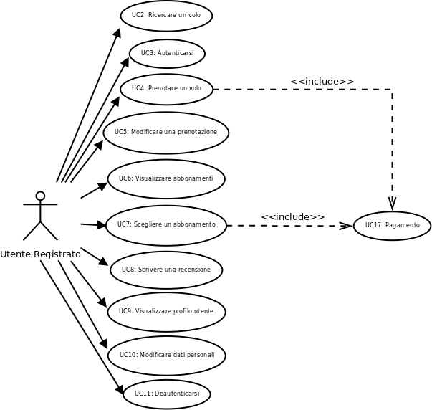

3.1.2 Class Diagram
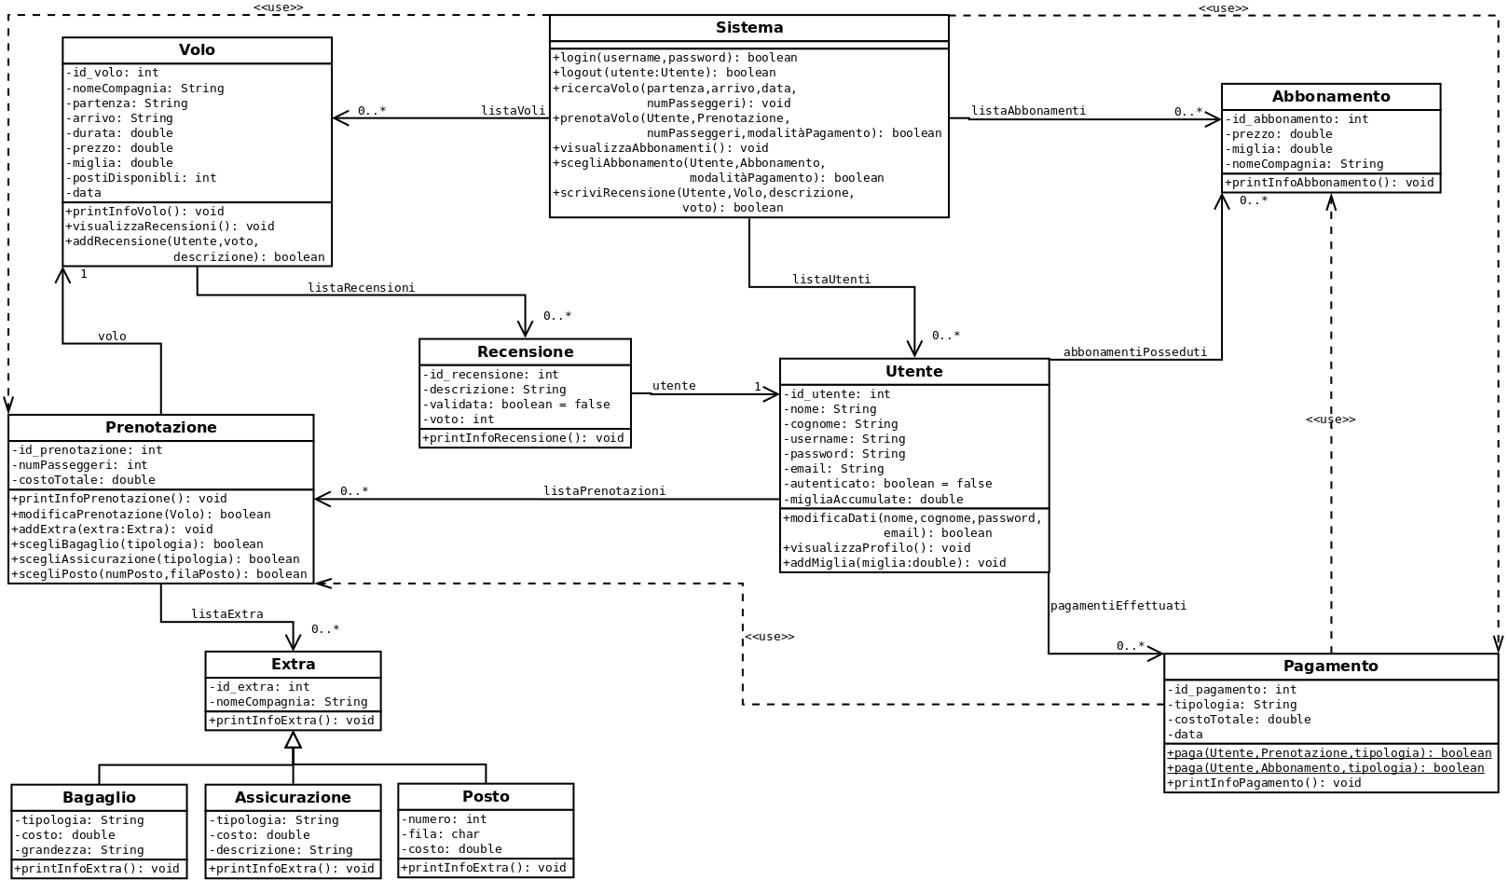

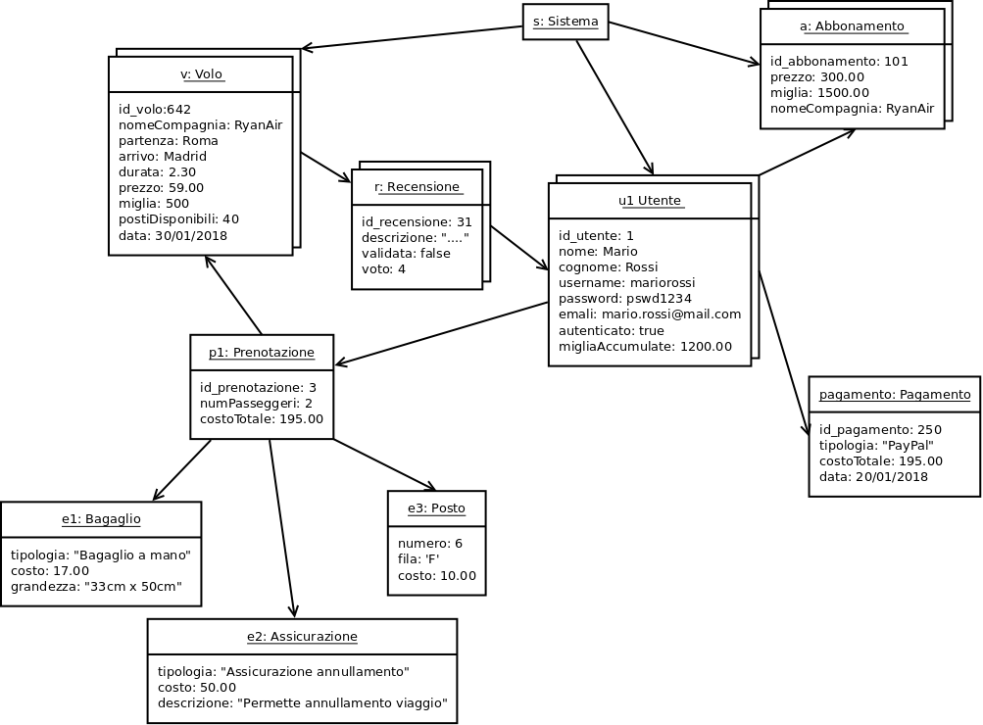
3.1.3 Object Diagram

3.2 Dynamic Models

3.2.1 Sequence Diagrams
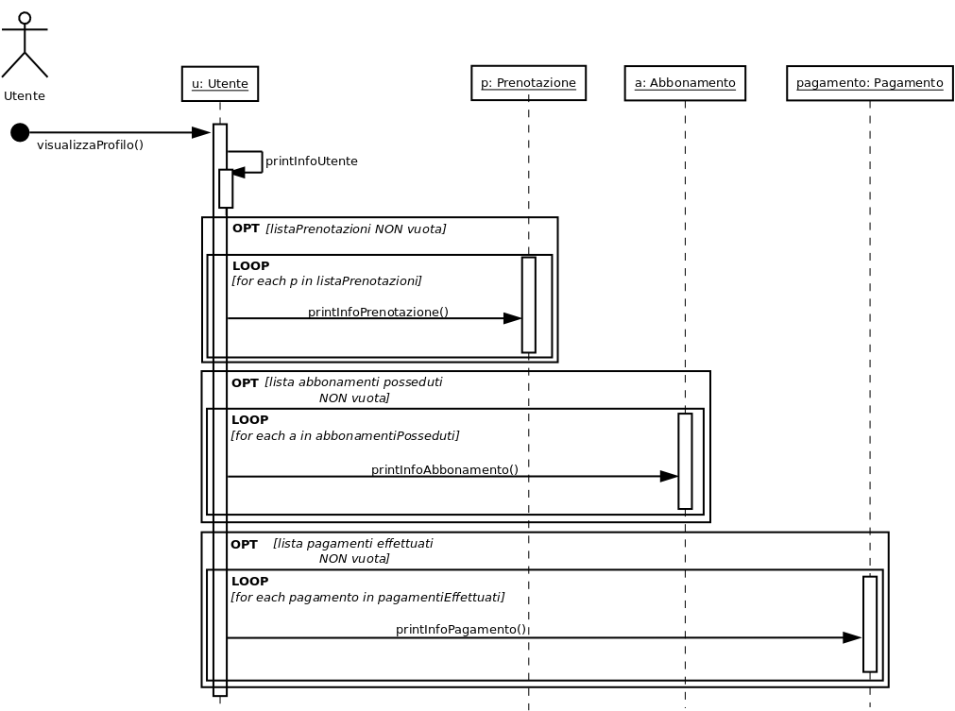
Use Case: Visualizza Profilo

Use Case: Ricerca Volo

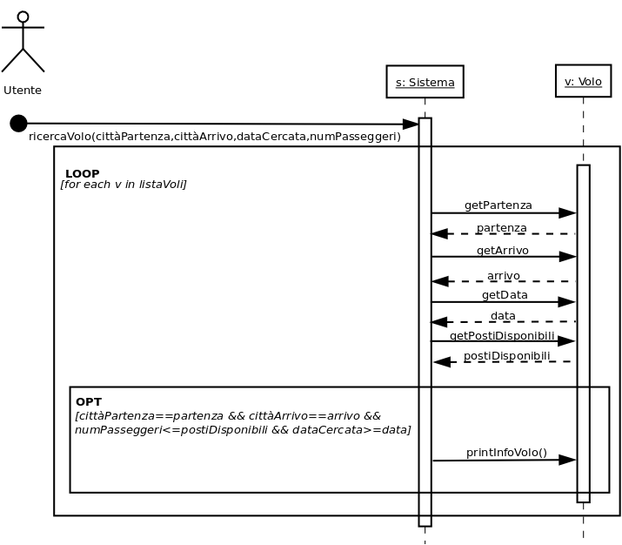

3.2.2 Activity Diagrams
Use Case: Autenticarsi

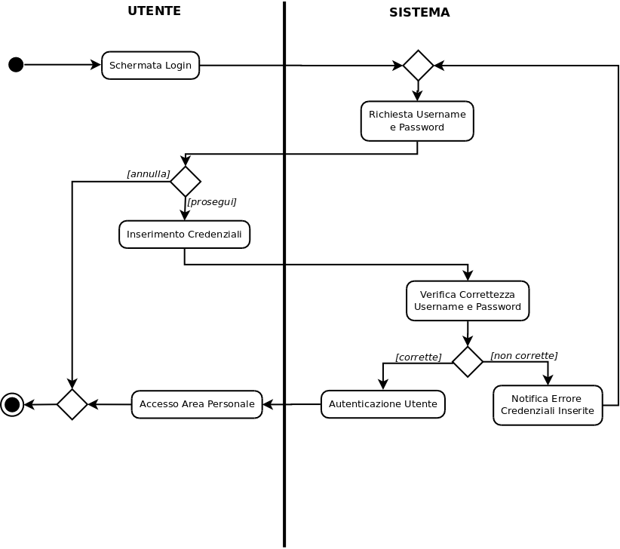

Use Case: Deautenticarsi

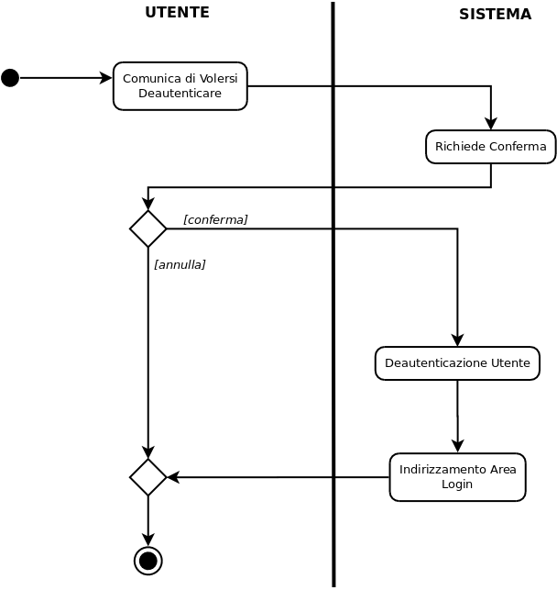

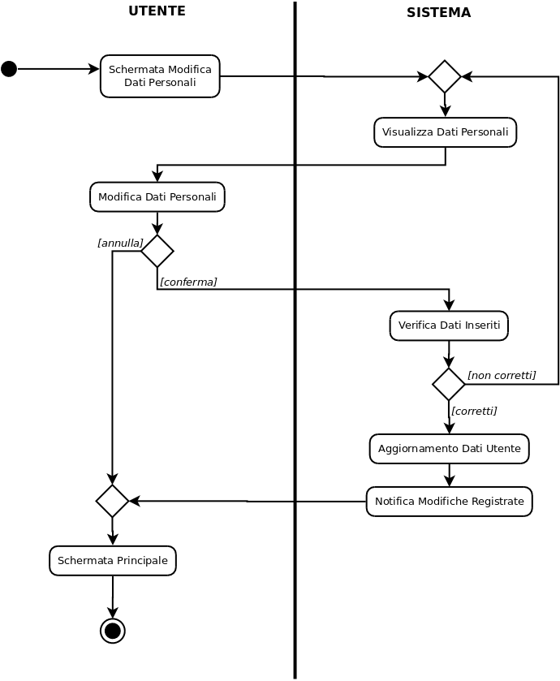
Use Case: Modificare Dati Personali
Use Case: Modificare una Prenotazione

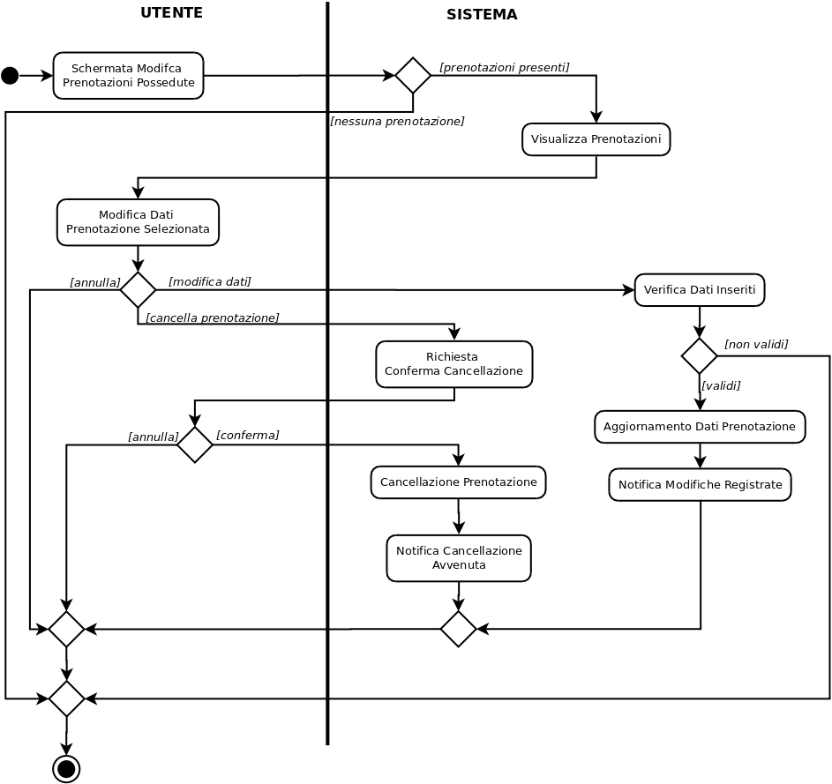

Use Case: Scegliere Abbonamento

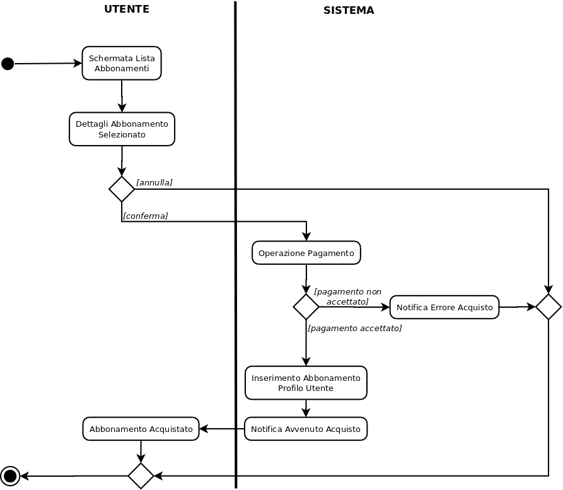

Use Case: Pagamento

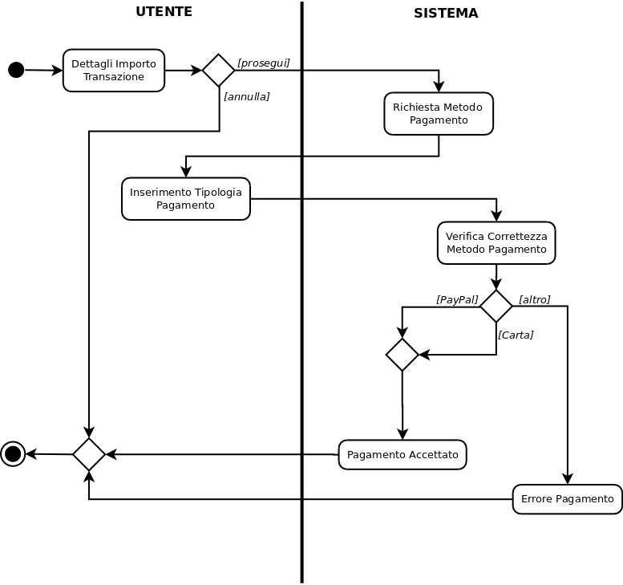

3.2.3 State Machine Diagrams
Macchina a stati per la prenotazione

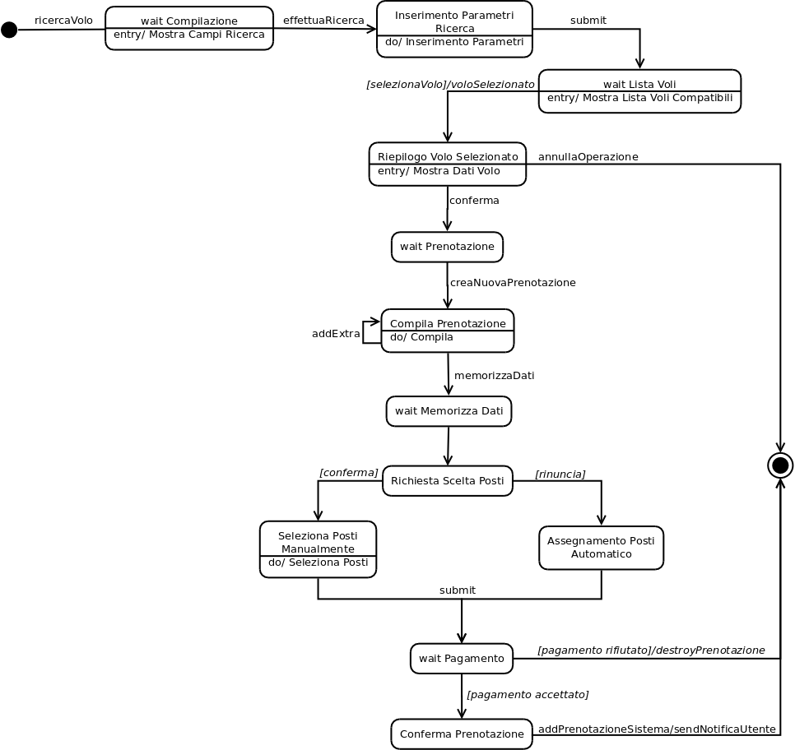

Macchina a stati per la scrittura di una recensione
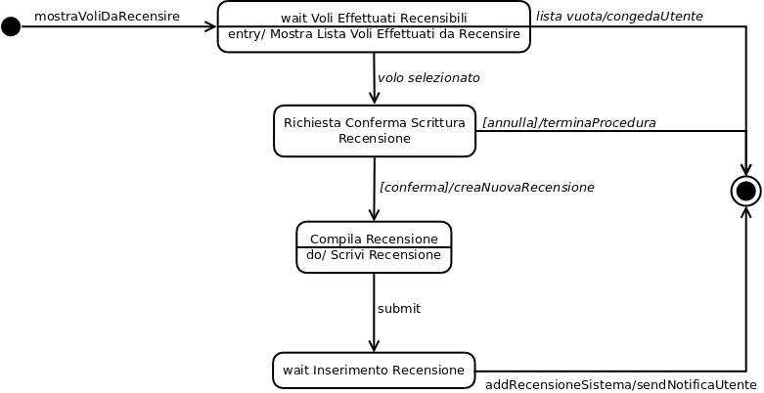

4.0 Vincoli
- “Il voto inserito nella recensione deve essere compreso tra 0 e 5”
Context:Recensione
inv: self.voto > 0 and self.voto <= 5
- “Durante la scrittura di una recensione l’utente non può non inserire una descrizione”
Context Volo::addRecensione(utente:Utente, descrizione:String, voto:Integer)
post recensione.descrizione != null
- “Quando viene modificata una prenotazione il numero di posti disponibili nel nuovo volo dev’essere maggiore o uguale al numero di passeggeri della prenotazione”
Context Prenotazione::modificaPrenotazione(volo:Volo)
pre self.numPasseggeri <= volo.getPostiDisponibili()
- “Nella modifica dati da parte dell’Utente se un campo non viene validato dal Sistema l’intera modifica non viene convalidata”
N.B. I parametri della funzione vengono omessi per non compromettere la leggibilità del vincolo.
Context Utente::modificaDati()
post self.nome != null and self.cognome != null and self.password != null and self.email != null
- “Il pagamento viene accettato dal Sistema se il metodo di pagamento scelto dall’utente è uno di quelli consentiti dal Sistema”
N.B. Lo stesso vincolo viene preso in considerazione anche per il metodo “paga” che prende in input un abbonamento anzichè una prenotazione
Context Pagamento::paga(utente:Utente, prenotazione:Prenotazione, tipologia:String)
pre tipologia = “PayPal” or tipologia = “Carta”
- “La prenotazione di un volo viene accettata solo se il pagamento è stato effettuato con successo”
N.B. Lo stesso vincolo viene preso in considerazione anche per la scelta di un abbonamento
Context Sistema::prenotaVolo(utente:Utente, prenotazione:Prenotazione, numPasseggeri:int, modalitàPagamento:String)
let pagato : boolean = Pagamento.paga()
pre pagato = true
post utente.prenotazioniPossedute → size() = utente.prenotazioniPossedute@pre → size() + 1
post utente.prenotazioniPossedute = utente.prenotazioniPossedute@pre → including(prenotazione)

